פרויקט גמר במדעי המחשב – תכנון ותכנות מערכות מונחות עצמים – 5 יחידות לימוד בפלטפורמת UWP

שם הפרויקט: Business Tour

שפת תכנות: C#, XAML, SQL

שם היוצר: לירן שלמה דניאל

בית ספר: אורט נעמי שמר גן יבנה

שם המורה: אולג כצלנסון

שנה: 2024

תוכן עניינים:

2. מבוא: 3

2.1 רקע: 3

2.2 מסך ההתחברות: 3

2.3 מבנה המפה: 3

2.4 איך עובד המשחק? 4

2.5 דרכים לניצחון: 4

2.6 דברים נוספים: 4

2.7 הפעלת המשחק: 5

3. מדריך למשתמש 6

3.1 דף הבית: 6

3.2 דף ההתחברות: 6

# 2. מבוא:

## 2.1 רקע:

הפרויקט שלי נוצר בהשראת המשחק Business Tour. זהו משחק בוא המטרה היא להיות בעל הנכסים בערך הגבוה ביותר. במהלך המשחק השחקנים מסתובבים במפה ורוכשים נכסים, יש כל מיני משבצות במפה מיוחדות אשר יכולות לתת לשחקן יתרון או חיסרון על אנשים אחרים.

## 2.2 מסך ההתחברות:

המשחק הוא עד ארבעה שחקנים אשר ניתן לשחק בו בשרת פרטי שאני אפתח על המחשב שלי שיאפשר לשחקנים לשחק בו מרחוק באמצעות האינטרנט.(לא אפשרי כרגע)

כאשר נכנסים לעמוד של ההתחברות יקפוץ לנו מיד מסך של הרשמה או התחברות במידה ונרשמתם כבר, ועוד אפשרות לאיפוס סיסמה. נוסף לכך ישנה אפשרות גם לשחק כמה שחקנים על מחשב אחד במקום לשחק ברשת.

## 2.3 מבנה המפה:

המפה של המשחק מכילה כמה מקומות מיוחדים. המפה בנויה בצורה שחוזרת על עצמה ככה שנעבור על המקומות מחדש שהיינו בהם כבר.

**משבצת ההתחלה -** כאשר מתחילים את המשחק כולם מתחילים ממקום זה ומתחילים בסכום זהה של כ 2 מיליון דולר, כאשר משלימים סיבוב ועוברים על המשבצת הזו מקבלים בנוסף 300 אלף דולר.

**משבצת הסיכוי -** מי שנוחת במשבצת זו לוקח קלף מסתורין אשר יכול מאוד לעזור לו או שיכול להיות לרעתו.

**משבצת הכלא -** משבצת הכלא זוהי משבצת שניתן להגיע אליה בשתי דרכים:

* הדרך הראשונה היא במידה ויצא לך בקוביות דאבל שלוש פעמים רצוף.
* הדרך השנייה היא במידה ואתה מקבל קלף ממשבצת הסיכוי קלף של "לך לכלא".

**משבצת נמל התעופה -** זוהי משבצת שמי שנוחת עלייה מסוגל לעוף לכל משבצת אשר או פנויה או שהיא בבעלותו בעלות של כ 50 אלף דולר.

**משבצת הסיבוב עולמי -** מי שנוחת במשבצות זו במידה ויש לו נכס מסוים יש לו אפשרות להעלות את עלות הגבייה פי כמה וכמה. ככל שמתממשים בפיצ'ר הזה יותר ויותר ככה עלות הגביה גודלת יותר ויותר.

**משבצות התחנות:** כאשר שחקן קונה את כל התחנות במשחק (מונופולי) הוא מנצח אוטומטי.

## 2.4 איך עובד המשחק?

כאשר מסיימים את תהליך ההתחברות ישנה אפשרות להתחבר לשרת או לפתוח אחד על גבי המחשב שלך, כאשר אתה פותח שרת על המחשב שלך ישנה אפשרות להתחבר אליו מרחוק באמצעות הקוד המוצג על המסך בעת פתיחת השרת. למשחק ישנה אפשרות להחליף את המראה של הדמויות במשחק, הקוביות, המפה, הבתים וכו. המשחק עצמו בנוי מפה אשר ישנם משבצות ובכל משבצת יש נכס שונה, כל נכס נמצא באזור משלו וכאשר משיגים אזור שלם של נכנסים זה נקרא מונופולי, את הכנסים ניתן לקנות בכסף אשר משיגים במהלך המשחק. כל השחקנים במשחק מתחילים ממקום זהה ומתקדמים לפי התוצאה שיוצאת להם בהטלת הקוביות. ישנה אפשרות שהשחקן ישחק יותר מפעם אחת וזוהי כאשר יוצא לשחקן דאבל, דאבל זה כאשר יוצא בהטלה של שני הקוביות מספר זהה וניתן להטיל פעם נוספת. אם יוצא דאבל שלוש פעמים רצוף השחקן ילך למשבצת הכלא ויישאר שם שלושה תורות או שמשלמים ערבות בסך 200 אלף דולר או שיכול לצאת במידה ויש לו קלף יציאה מהכלא.

## 2.5 דרכים לניצחון:

ישנם כמה דרכים לנצח במשחק, הדרך הראשונה היא להשיג שלושה מונופולים בבעלותך. הדרך השנייה היא כאשר נגמר הזמן במשחק (שניתן להגדיר אותו בעת תחילת המשחק) מי שהשווי שלו יותר גבוה מנצח. הדרך השלישית והאחרונה היא להשיג מונופולי תחנות, מה הכוונה? במשחק מפוזרים ארבעה תחנות אשר ניתן לרכישה במידה ושחקן אחד רוכש את כל החופים (משיג מונופולי) הוא מנצח אוטומטי.

## 2.6 דברים נוספים:

**דברים שניתן לרכוש - כאשר מסיימים משחק כל שחקן מקבל כמות כסף מסוימת שבהמשך יהיה ניתן לקנות איתם אביזרים למשחק כגון: דמויות שונות, קוביות, רקע למשחק, מוזיקה וכו.**

**טבלת הישגים - ניתן להיכנס ממסך הראשי לטבלת ההישגים ולראות את ההישגים של השחקנים המובילים.**

**כל המידע על המשתמש כגון דברים שנרכשו והישגים ישמרו בממסדי הנותנים.**

**כסף – בעזרת הכסף ניתן לקנות נכסים וניתן להשתמש בו גם לשימושים נוספים. הכסף של כל שחקן יופיע צמוד לשמו.**

## 2.7 הפעלת המשחק:

ניתן להפעיל את המשחק בשתי דרכים:

* דרך Visual Studio דרך סביבת העבודה עצמה.
* דרך שנייה היא דרך החיפוש במחשב, בתנאי שהתוכנה כבר הורצה פעם אחת לפחות באותו המחשב.

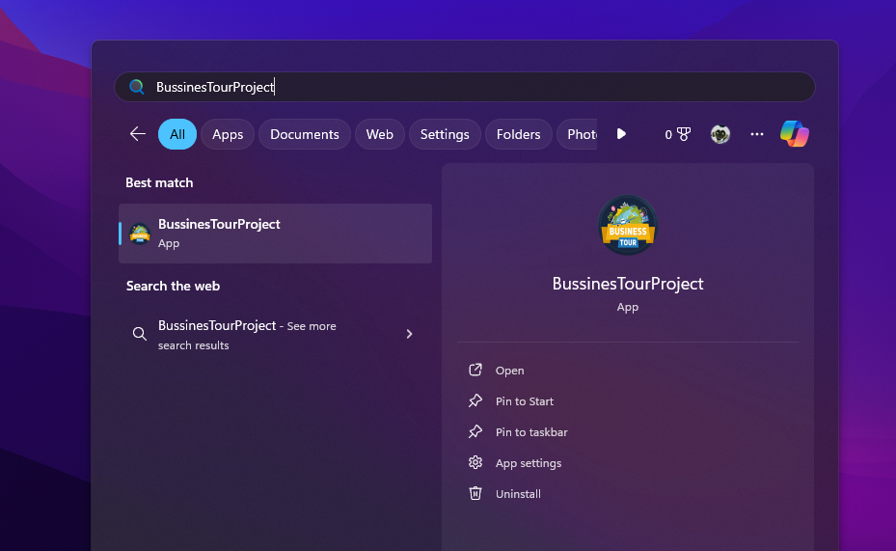

# 3. מדריך למשתמש

## 3.1 דף הבית:



* הדף הראשון שנפתח כאשר מריצים את המשחק.

## 3.2 דף ההתחברות:

כאשר עוברים לדף הזה מוצג בפנינו מסך של התחברות ובו כמה אפשרויות:

* להתחבר עם משתמש קיים
* ליצור משתמש חדש
* במידה ושכחת את הסיסמה ישנה אפשרות לאפס אותה בעזרת המייל של השחקן.

